新 书 推 荐

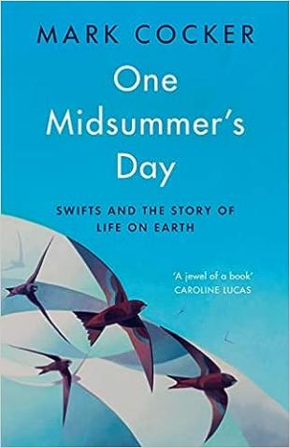
中文书名：《仲夏日：雨燕和地球全部的生命》
英文书名：One Midsummer's Day: Swifts and the Story of Life on Earth
作 者：Mark Cocker
出 版 社：Jonathan Cape
代理公司：PEW/ANA/Lauren
页 数：352页
出版时间：2023年6月
代理地区：中国大陆、台湾
审读资料：电子稿
类 型：自然写作
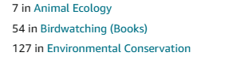

内容简介：

“需要整个宇宙才能成就一只黑色小鸟”

畅销书《乌鸦国度》（Crow Country）的作者和《卫报》“国家日记”栏目撰稿者马克·科克 (MARK COCKER)从和雨燕相伴的一天，谈及地球上所有生命的故事。

“书中瑰宝” ——卡罗琳·卢卡斯 MP

雨燕是非凡的鸟类。跨越洲际迁徙之时，会在欧洲地区房屋顶上停留十二周，进行繁育，这也造就了一番夏日独特之景。这些雨燕很可能就在我们家里筑巢，但我们却对这小小鸟类不知甚解。没有什么鸟比雨燕更神秘了。马克·科克为之所深深吸引，于是开始细致的观察和研究。

盛夏的一天里，一群雨燕盘旋在马克·科克头顶，于是乎他全身心投入到对这群鸟的观察中。但这本书的内容远不止这些。雨燕只是一面棱镜，科克将通过它折射到整个生物圈。

从生命诞生的海洋活动到太阳核心的高温，科克向我们展示了生命是奇异而辉煌的连续体。这些无国界的鸟是表达生命星球团结的完美象征。但也说明了，没有任何生物，尤其是我们人类，可以说是孤立存在的。一切生命都密切交织着。

《仲夏日》深入借鉴了科学、历史、文学和作者毕生的密切观察，是一位优秀自然作家对地球上所有生命的歌颂和庆祝。

作者简介：

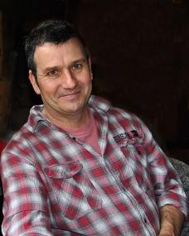
马克·科克 (MARK COCKER) 是创意非小说作家、环保活动家、热情的博物学家和苏格兰莫尼亚克·莫尔 (Moniack Mhor)创意写作中心的导师，他在各种国家媒体上撰写和宣传有关自然和野生动物的文章。2023年是他为《卫报》撰稿的第35年，其作品可查看：Mark Cocker | The Guardian。
他还有其他12本著作，类型涉及传记、历史、文学评论和回忆录。他的上一本书《克拉克斯顿日记：小星球的田野笔记》（A Claxton Diary: Further Field Notes from a Small Planet）荣获2019年东安格利亚年度图书奖。早期著作《我们的地方：能否在为时已晚之前拯救英国的野生动物》（Vintage 2019）入围思韦茨温赖特奖和理查德杰弗里斯奖。作品《乌鸦国度》（Crow Country）入围塞缪尔·约翰逊奖等多个奖项，并荣获新角度奖（2009 年）。2016 年，科克被东安格利亚大学授予荣誉文学博士学位。

媒体评价：

“对出乎意料之处展开的一场丰富而优雅的探索。我们乘上雨燕的翅膀，摇曳出花园，向一段非凡旅程奔去。”
——特里斯坦·古利（Tristan Gooley），《如何阅读一棵树》作者

“这绝对是科克目前为止最精致的作品，讲述了某天在诺福克自家花园观看雨燕时，脑海中闪过的一系列思考，本书涉及的主题范围就像雨燕划过的天空一样宽广……”
——《金融时报》

“专业的鸟类学知识，和私人的观察经验紧密结合，毫不突兀”。
——《观察者报》

“出类拔萃的一本书...如果各位对雨燕到来感到兴奋，并哀悼这群小生物每年过早地离开，这本书也一定会让你着迷......新世纪的自然经典之作。”
——吉姆·佩林（Jim Perrin），Snowdon: The Story of a Welsh Mountain作者

感谢您的阅读！
请将反馈信息发至：版权负责人
Email：Rights@nurnberg.com.cn
安德鲁·纳伯格联合国际有限公司北京代表处
北京市海淀区中关村大街甲59号中国人民大学文化大厦1705室, 邮编：100872
电话：010-82504106, 传真：010-82504200
公司网址：http://www.nurnberg.com.cn
书目下载：http://www.nurnberg.com.cn/booklist_zh/list.aspx
书讯浏览：http://www.nurnberg.com.cn/book/book.aspx
视频推荐：http://www.nurnberg.com.cn/video/video.aspx
豆瓣小站：http://site.douban.com/110577/
新浪微博：安德鲁纳伯格公司的微博_微博 (weibo.com)
微信订阅号：ANABJ2002

